Výukový materiál zpracovaný v rámci projektu



**Registrační číslo projektu:** CZ.1.07/1.4.00/21.1174

**Škola – adresa:** Základní škola, Dobrá, okres Frýdek-Místek [www.zsdobra.cz](http://www.zsdobra.cz), [zsdobra@zsdobra.cz](mailto:zsdobra@zsdobra.cz)

**Šablona:** č. 9

**Ověření ve výuce (dne): 20. 10. 2011 Pořadové číslo hodiny: 2**

**Třída: 7. A Předmět: zeměpis**

|  |  |
| --- | --- |
| **Název:** | **Obyvatelstvo Evropy** |
| **Anotace:** | Pracovní list zaměřený na obyvatelstvo Evropy. Obsahem jsou celkem 3 úkoly – srovnání států Evropy podle tří kritérií, zakreslení oblastí s nejvyšší a nejnižší hustotou obyvatel a rozeznávání pozdravu v různých evropských jazycích. Podrobné instrukce jsou vždy přímo součástí zadání. Řešení všech úkolů je na konci pracovního listu. Žáci mohou pracovat s tematickými mapami, atlasem, internetem či jinými informačními zdroji. |
| **Autor:** | Mgr. Lukáš Kubiena |
| **Jazyk:** | čeština |
| **Očekávaný výstup:** | Porovnává a přiměřeně hodnotí polohu, rozlohu, přírodní, kulturní, společenské, politické a hospodářské poměry, zvláštnosti a podobnosti, potenciál a bariéry jednotlivých světadílů, oceánů, vybraných makroregionů světa a vybraných (modelových) států. |
| **Speciální vzdělávací potřeby:** | žádné |
| **Klíčová slova:** | Obyvatelstvo, Evropa, hustota zalidnění, počet obyvatel, rozloha, oblasti |
| **Rozvíjené klíčové kompetence:** | KP, KŘP |
| **Druh učebního materiálu:** | Pracovní list |
| **Druh interaktivity:** | aktivita |
| **Cílová skupina:** | žák |
| **Stupeň a typ vzdělávání:** | základní vzdělávání - druhý stupeň |
| **Ročník:** | 7. |
| **Celková velikost:** | 263 kB |
| **Vazby na ostatní materiály:**  ***(Seznam dokumentace)*** | - |

1. **Srovnejte státy Evropy podle rozlohy, počtu obyvatel a hustoty zalidnění. Doplňte do tabulky (sloupců) názvy států Evropy (bez Ruska) – 5 států s největší rozlohou, 5 států s nejvyšším počtem obyvatel a 5 států s nejvyšší hustotou zalidnění. Použijte tabulky či jiné aktuální informační zdroje.**

**Státy doplňujte sestupně – (1.) = nejvíce, (5.) = nejméně.**

|  |  |  |  |
| --- | --- | --- | --- |
| pořadí | podle rozlohy | podle počtu obyvatel | podle hustoty zalidnění |
| 1. |  |  |  |
| 2. |  |  |  |
| 3. |  |  |  |
| 4. |  |  |  |
| 5. |  |  |  |

1. **Do obrysové mapy Evropy zaznačte (vybarvěte) 5 oblastí s nejvyšší hustotou zalidnění (červeně) a 5 oblastí s nejnižší hustotou zalidnění (modře). Pracujte s atlasem či jinými informačními zdroji.**

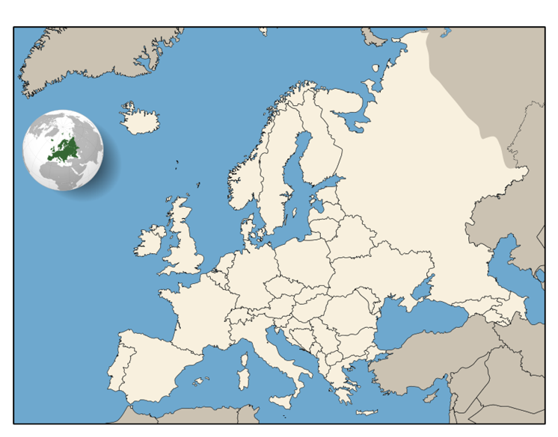

Obr. 1: Obrysová mapa Evropy

1. **V rámečcích najdete pozdrav „ahoj“ v několika evropských jazycích. Vytvořte dvojice (vybarvěte stejnou barvou) vždy jazyk a příslušný pozdrav.**

**Můžete použít např. online slovník na internetu.**

**HI HALLO SALUT HOLA**

**HEJ PRIVJET BOK SZIA**

**AHOJ CZEŚĆ TERE CIAO**

**POLSKY ANGLICKY MAĎARSKY CHORVATSKY**

**RUSKY FRANCOUZSKY ITALSKY SLOVENSKY**

**ŠPANĚLSKY ESTONSKY NĚMECKY ŠVÉDSKY**

**ŘEŠENÍ:**

1. (může se lišit dle použitého zdroje a aktuálnosti údajů)

|  |  |  |  |
| --- | --- | --- | --- |
| pořadí | podle rozlohy | podle počtu obyvatel | podle hustoty zalidnění |
| 1. | UKRAJINA | NĚMECKO | MONAKO |
| 2. | FRANCIE | FRANCIE | VATIKÁN |
| 3. | ŠPANĚLSKO | VELKÁ BRITÁNIE | MALTA |
| 4. | ŠVÉDSKO | ITÁLIE | SAN MARINO |
| 5. | NĚMECKO | UKRAJINA | NIZOZEMSKO |

1. (pouze příklad možného řešení)



**HI HALLO SALUT HOLA**

**HEJ PRIVJET BOK SZIA**

**AHOJ CZEŚĆ TERE CIAO**

**POLSKY ANGLICKY MAĎARSKY CHORVATSKY**

**RUSKY FRANCOUZSKY ITALSKY SLOVENSKY**

**ŠPANĚLSKY ESTONSKY NĚMECKY ŠVÉDSKY**

**Použité zdroje:**

**Obr. 1:** Orion 8. Wikimediacommons[online]. 2009 [cit. 2011-10-19]. File: Europe political chart blank.svg. Dostupné pod licencí Creative Commons Attribution-Share Alike 3.0 na WWW: <http://commons.wikimedia.org/wiki/File:Europe_political_chart_blank.svg>.